# Zookeeper

## 安装

1修改操作系统的/etc/hosts文件

#zookeeper server

192.168.85.211 zookeeper-server-1

2下载zookeeper

[http://apache.fayea.com/zookeeper/zookeeper-3.3.6/zookeeper-3.3.6.tar.gz](http://apache.fayea.com/zookeeper/zookeeper-3.3.6/)

3解压

tar -zxvf zookeeper-3.3.6.tar.gz

4 在解压目录下创建文件夹

mkdir /zookeeper-3.3.6/data

mkdir /zookeeper-3.3.6/logs

5将conf下的zoo_sample.cfg cp

cp zoo_sample.cfg zoo.cfg

6修改配置文件

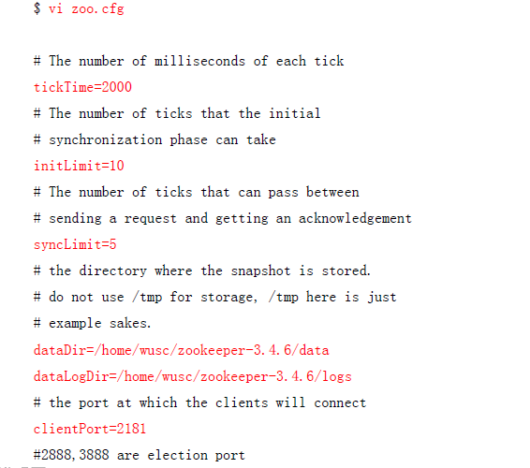

clipboard.png

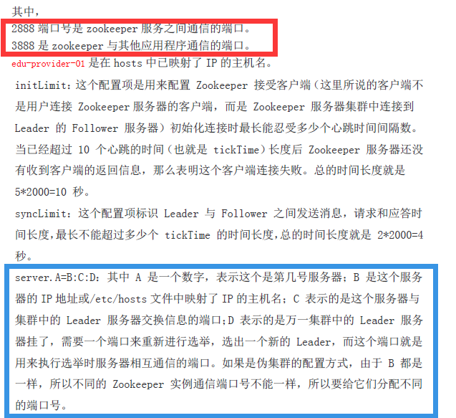

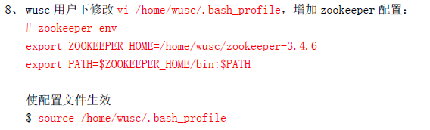



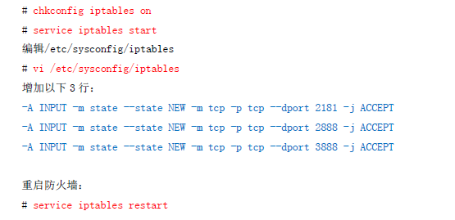

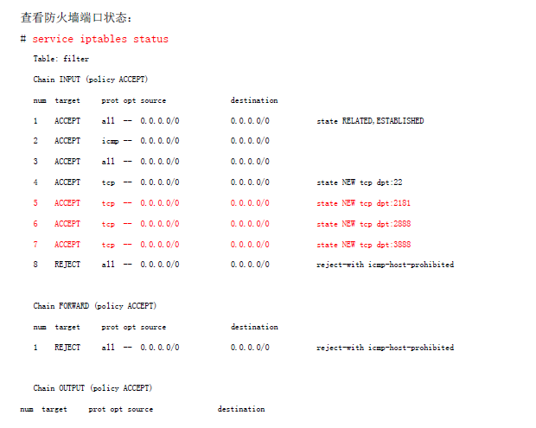

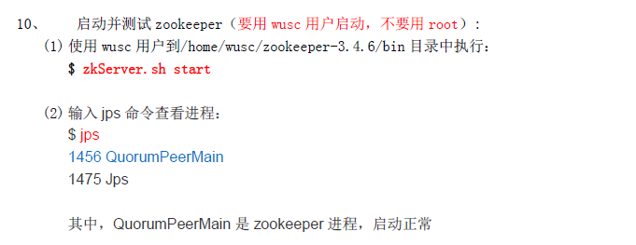

## 遇到问题总结配置项如下



**Dzdz. 更新时候注意发布目录的dzdz.propertis连接的那个zookeeper**

**Fbrp.properties**

**连接zookeeper时候先找fbrp.propertis如果没有配置则去找dzda.properties fbrp.properties优先级高**

**现在生产zookeeper用的是156.12.19.11没有用10上的**

**做集群复制zookeeper需要修改以下内容**

**1 Myid**

**2 Zoo.cfg port path logpath**

**3 给别的节点添加增加节点**